Cukrárska výroba
Odborný výcvik
DV : január 2022
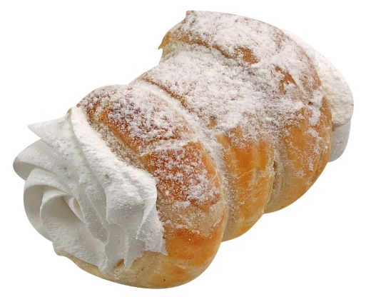
Menej trvanlivé náplne
Patria sem :
- základný žĺtkový krém
- žĺtkový krém maslový
- maslový krém základný
- maslový fondánový krém
- ľahký krém
- bielkový krém
- bielkový krém ovocný
Bielkový krém: je ľahká náplň bielej farby, výrazne sladkej chuti a vône.
Suroviny: kryštálový cukor, vaječné bielka, voda, vanilkový cukor.
Čerstvé vaječné bielka sa za postupného pridávania 1/3 kryštálového cukru ušľahajú na tuhý sneh. Zo zvyšného cukru a vody sa uvarí cukrový rozvar. Rozvar sa za stáleho šľahania pomaly nalieva do ušľahaného bielkového snehu. Pridá sa vanilkový cukor a krém sa došľahá. Krém sa môže prichutiť, alebo prifarbiť potravinárskym farbivom.

Ľahký krém : vyrába sa v dvoch chutiach, kávovej a čokoládovej. Ľahko sa rozotiera.
Suroviny: kryštálový cukor, maslo, vajcia, žĺtka, káva, stužený pokrmový tuk,
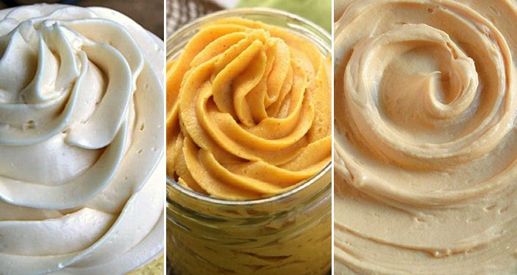
Cukor s vajcami a žĺtkami sa vyšľahá. Do vyšľahanej hmoty sa postupne pridáva mierne zohriate maslo a SPT. Do vyšľahaného krému sa pridá chuťová prísada (káva, CKP...).

Otázky
Vymenuj menej trvanlivé náplne.
Charakterizuj bielkovú náplň.
Charakterizuj ľahký krém.

